附件2：
1项石化行业标准修改单
SH/T 3406—2013
《石油化工钢制管法兰》
第1号修改单（报批稿）
1、4.1.5条中“表4.1.5 PN150(Class 900)法兰尺寸”表中规格“DN600” 对应的管子插入孔 “B₀” 值 “565”更改为“616”。
2、将4.1.6条中“表4.1.6 PN260(Class 1500)法兰尺寸” 表中规格“DN80至DN600” 对应的管子插入孔 “B₀” 值删除。
3、4.2.1条中“图4.2.1”、4.2.2条中“图4.2.2”和4.2.3条中“图4.2.3”更改为新图。
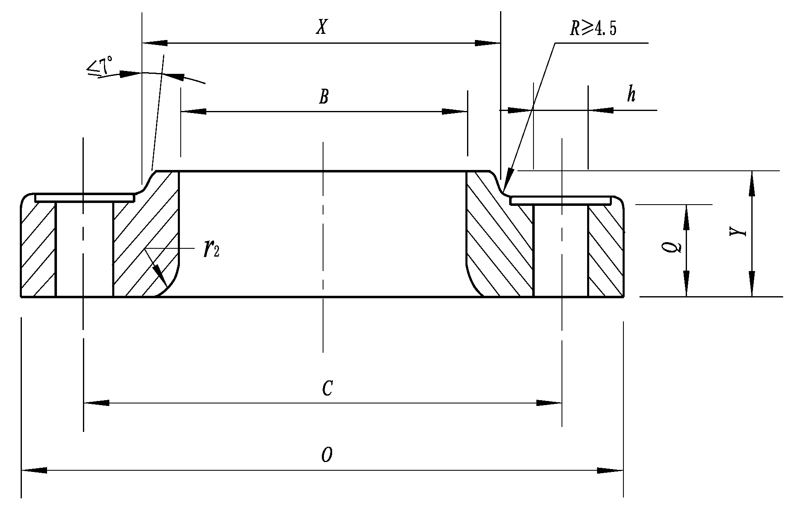
4、4.2.4条中“表4.2.4 松套法兰用翻边短节尺寸”表中规格“DN32” 对应的PN50和PN110的环槽中心直径“P”值“60.32”更改为“60.33”。
5、4.4.1条中“表4.4.1 PN20(Class 150)A系列法兰尺寸”表中规格“DN1450”对应的法兰外径“O”值“1850”更改为“1805”。
6、4.4.2条中“图4.4.2 a）和b）”更改为新图。

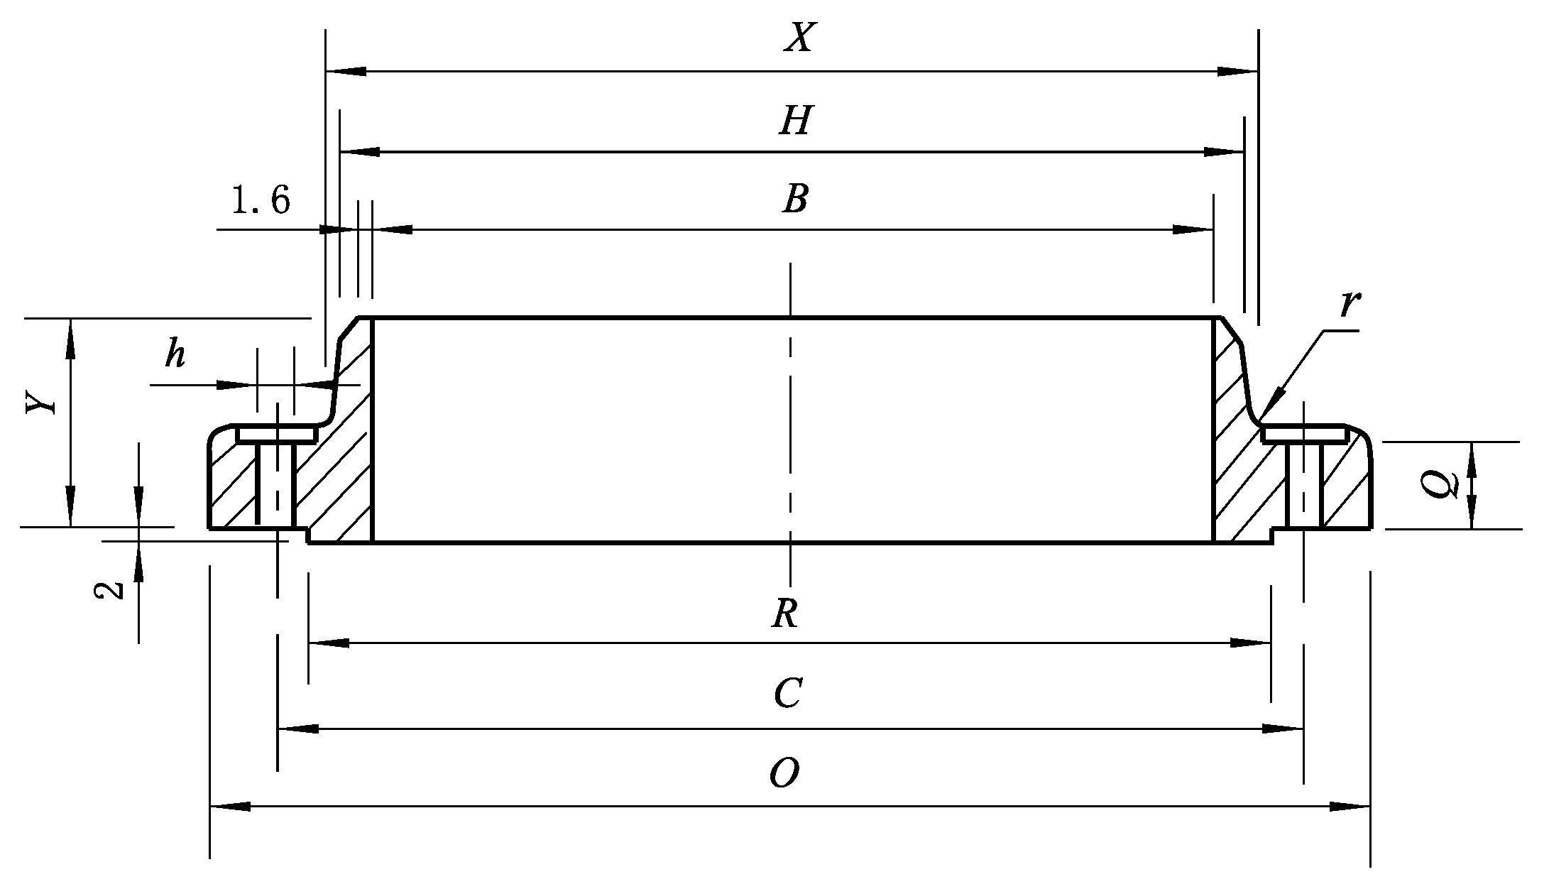
a）对焊法兰
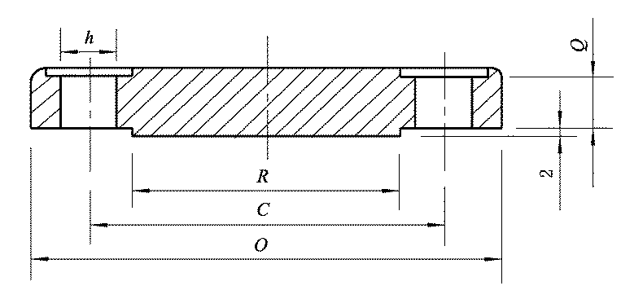
b）法兰盖
7、4.5.1条中“表4.5.1 PN11(Class 75)B系列法兰尺寸”表中规格“DN1050”对应的法兰颈部尺寸“H”值“1063.8”更改为“1068.3”。
8、4.5.3条中“表4.5.3 PN20(Class 300)B系列法兰尺寸”表中规格“DN650”对应的法兰高度“Y”值“168”更改为“143”； 规格“DN950”对应的法兰高度“Y”值 “165”更改为“191”；规格“DN1500”对应的法兰颈部尺寸“H”值“1557.3”更改为“1531.9”。
9、4.6.1条中“图4.6.1”更改为新图。

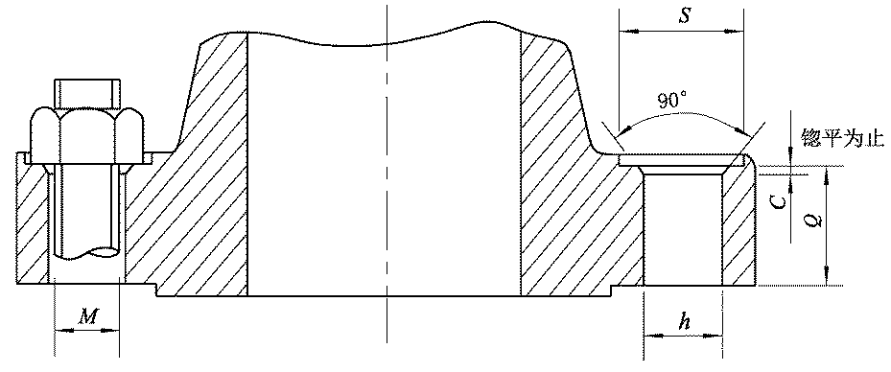
10、4.7.1条中“表4.7.1 公称直径小于或等于DN600法兰尺寸极限偏差”在“突台高度”与“凹凸面榫槽面尺寸”行之间补充新条文：
环槽面法兰突台高度 | W | 所有型式 | +0.4  0
11、4.7.4条中“表4.7.4 公称直径大于DN600法兰尺寸极限偏差” 在“突台高度”与“法兰颈部”行之间补充新条文：
环槽面法兰突台高度 | W | +0.4  0
12、6.1.9条后补充新条文，6.1.10：
“6.1.10 除本标准另有规定外，其余机加工表面的最大粗糙度为12.5μm。”
13、9.1.2条中“表9.1.2 材料代号”表中文字“料牌号”更改为“材料牌号”。
14、将A.5条中“表A.5-9 材料组别为1.15的钢制管法兰用材料最大允许工作压力”删除。
15、A.5条中“表A.5-16 材料组别为2.5的钢制管法兰用材料最大允许工作压力”更改为新表。
表A.5-16材料组别为2.5的钢制管法兰用材料最大允许工作压力
工作温度  ℃ | 最大允许工作压力  bar
工作温度  ℃ | PN11  Class75 | PN20  Class150 | PN50  Class300 | PN68  Class400 | PN110  Class600 | PN150  Class900 | PN260  Class1500 | PN420  Class2500
≤38 | 9.5 | 19 | 49.6 | 66.2 | 99.3 | 148.9 | 248.2 | 413.7
50 | 9.3 | 18.7 | 48.8 | 65.0 | 97.5 | 146.3 | 243.8 | 406.4
100 | 8.7 | 17.4 | 45.3 | 60.4 | 90.6 | 135.9 | 226.5 | 377.4
150 | 7.9 | 15.8 | 42.5 | 56.6 | 84.9 | 127.4 | 212.4 | 353.9
200 | 6.9 | 13.8 | 39.9 | 53.3 | 79.9 | 119.8 | 199.7 | 332.8
250 | 6.0 | 12.1 | 37.8 | 50.4 | 75.6 | 113.4 | 189.1 | 315.1
300 | 5.1 | 10.2 | 36.1 | 48.1 | 72.2 | 108.3 | 180.4 | 300.7
325 | 4.6 | 9.3 | 35.4 | 47.1 | 70.7 | 106.1 | 176.8 | 294.6
350 | 3.1 | 8.4 | 34.8 | 46.3 | 69.5 | 104.3 | 173.8 | 289.6
375 | - | 7.4 | 34.2 | 45.6 | 68.4 | 102.6 | 171.0 | 285.1
400 | - | 6.5 | 33.9 | 45.2 | 67.8 | 101.7 | 169.5 | 282.6
425 | - | 5.5 | 33.6 | 44.8 | 67.2 | 100.8 | 168.1 | 280.1
450 | - | 4.6 | 33.5 | 44.6 | 66.9 | 100.4 | 167.3 | 278.8
475 | - | 3.7 | 31.7 | 42.3 | 63.4 | 95.1 | 158.2 | 263.9
500 | - | 2.8 | 28.2 | 37.6 | 56.5 | 84.7 | 140.9 | 235.0
538 | - | 1.4 | 25.2 | 33.4 | 50.0 | 75.2 | 125.5 | 208.9
550 | - | - | 25.0 | 33.3 | 49.8 | 74.8 | 124.9 | 208.0
575 | - | - | 24.0 | 31.9 | 47.9 | 71.8 | 119.7 | 199.5
600 | - | - | 21.6 | 28.6 | 42.9 | 64.2 | 107.0 | 178.5
625 | - | - | 18.3 | 24.3 | 36.6 | 54.9 | 91.2 | 152.0
650 | - | - | 14.1 | 18.9 | 28.1 | 42.5 | 70.7 | 117.7
675 | - | - | 12.4 | 16.9 | 25.2 | 37.6 | 62.7 | 104.5
700 | - | - | 10.1 | 13.4 | 20.0 | 29.8 | 49.7 | 83.0
725 | - | - | 7.9 | 10.5 | 15.4 | 23.2 | 38.6 | 64.4
750 | - | - | 5.9 | 7.9 | 11.7 | 17.6 | 29.6 | 49.1
775 | - | - | 4.6 | 6.2 | 9.0 | 13.7 | 22.8 | 38.0
800 | - | - | 3.5 | 4.8 | 7.0 | 10.5 | 17.4 | 29.2
816 | - | - | 2.8 | 3.8 | 5.9 | 8.6 | 14.1 | 23.8
16、B.1条中符号“d”的解释“螺纹尺寸”’更改为“螺母的最大厚度”。
17、B.6条中“表B.6-3 PN68(Class 400) 、DN≤600mm法兰用螺柱长度”更改为新表。
表B.6-3 PN68(C1ass400)、DN≤600mm法兰用螺柱长度
公称直径  DN | 螺纹 | 数量  个 | 螺柱长度L_{S}  mm
公称直径  DN | 螺纹 | 数量  个 | 用于突面法兰 | 用于凹凸面和榫槽面 | 用于环槽面
15 | M14 | 4 | 90 | 85 | 90
20 | M16 | 4 | 100 | 90 | 100
25 | M16 | 4 | 100 | 95 | 100
32 | Ml6 | 4 | 110 | 100 | 110
40 | M20 | 4 | 120 | 115 | 120
50 | Ml6 | 8 | 120 | 110 | 125
65 | M20 | 8 | 135 | 130 | 140
80 | M20 | 8 | 140 | 135 | 145
100 | M24 | 8 | 160 | 150 | 165
125 | M24 | 8 | 165 | 155 | 165
150 | M24 | 12 | 170 | 160 | 175
200 | M27 | 12 | 190 | 180 | 195
250 | M30 | 16 | 210 | 200 | 215
300 | M33 | 16 | 220 | 215 | 225
350 | M33 | 20 | 230 | 220 | 230
400 | M36 | 20 | 240 | 230 | 245
450 | M36 | 24 | 245 | 235 | 250
500 | M39 | 24 | 260 | 255 | 270
600 | M45 | 24 | 285 | 280 | 295

